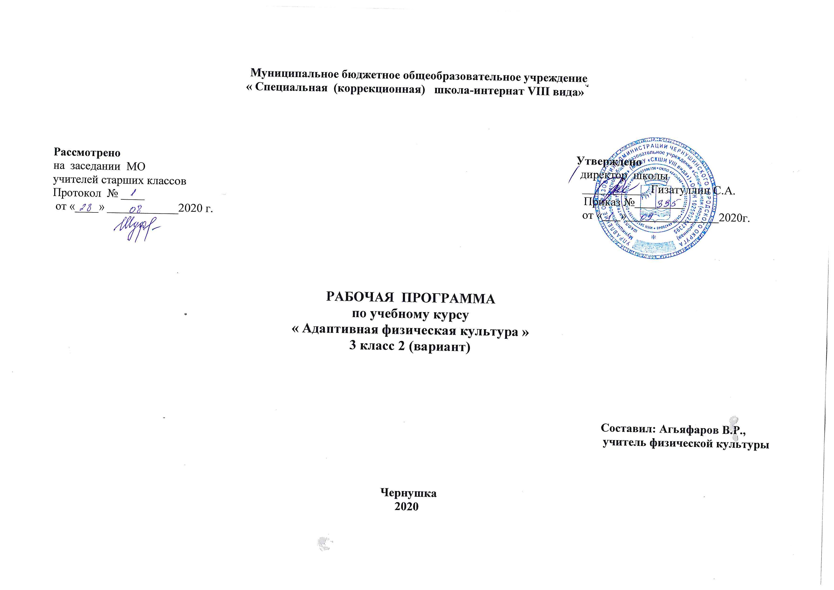
Программа по предмету «Адаптированная физическая культура» 3 класс(вариант 2 АООП)
Пояснительная записка
    - Нормативно-правовую базу разработки рабочей программы учебного предмета «адаптивная физкультура» для 3 класса составляют:
- Федеральный закон Российской Федерации «Об образовании в Российской Федерации» N 273-ФЗ (в ред. Федеральных законов от 07.05.2013 N 99- ФЗ, от 23.07.2013 N 203-ФЗ);
- Ратифицированные Россией международные документы, гарантирующие права «особого» ребенка:
- Декларация прав ребенка от 20 ноября 1959 г.;
- Декларация о правах инвалидов от 9 ноября 1971 г.;
- Декларация о правах умственно отсталых лиц от 20 декабря 1971 г.;
- Конвенция о правах ребенка от 20 ноября 1989г.;
- Федеральный государственный образовательный стандарт образования обучающихся с умственной отсталостью (интеллектуальными нарушениями (Приказ Минобрнауки РФ от 19 декабря 2014 г. № 1599);
- Примерная адаптированная основная общеобразовательная программа образования обучающихся с умственной отсталостью (интеллектуальными нарушениями) 19 декабря 2014 г
- Устав МБОУ «СКШИ VIII ВИДА» г.Чернушка
- Адаптированная основная общеобразовательная программа образования обучающихся с умственной отсталостью (интеллектуальными нарушениями МБОУ «СКШИ VIII ВИДА» г. Чернушка на 2019-2020 учебный год.
- Календарный учебный план МБОУ «СКШИ VIII ВИДА» г. Чернушка на 2019-2020 учебный год.
- Рабочая программа предмета «Адаптивная физкультура» для обучающихся 3 класса составлена для обучающихся с умеренной, тяжёлой и глубокой умственной отсталостью (интеллектуальными нарушениями), тяжелыми и множественными нарушениями развития (вариант 2), и является учебно-методической документацией, определяющей рекомендуемые федеральным государственным образовательным стандартом объем и содержание образования, планируемые результаты освоения образовательной программы, примерные условия образовательной деятельности.
Одним из важнейших направлений работы с ребенком, имеющим умственную отсталость, ТМНР, является физическое развитие, которое происходит на занятиях по адаптивной физической культуре. Целью занятий по адаптивной физической культуре является повышение двигательной активности детей и обучение использованию полученных навыков в повседневной жизни. Основные задачи: формирование и совершенствование основных и прикладных двигательных навыков; формирование туристических навыков, умения играть в спортивные игры; укрепление и сохранение здоровья детей, профилактика болезней и возникновения вторичных заболеваний.
Программа учебного предмета «Адаптивная физкультура»разработана в соответствии с нормативно-правовыми и инструктивно-методическими документами:
-Федеральный закон ФЗ от 29 декабря 2012 г. № 273 «Об образовании в Российской Федерации»;
-Приказ Министерства образования и науки РФ от 19 декабря 2014 года № 1599 «Об утверждении Федерального государственного образовательного стандарта образования обучающихся с умственной отсталостью (интеллектуальными нарушениями);
-Адаптированная основная общеобразовательная программа образования обучающихся с умственной отсталостью (интеллектуальными нарушениями).
Предмет «Адаптивная физкультура» входит в обязательную часть предметных областей учебного плана.
I.Планируемые результаты:
Личностные результаты:
• Формирование самостоятельности в выполнении учебных заданий и поручений;
• Слушать и понимать инструкцию педагога;
• Наблюдать под руководством педагога за окружающей действительностью;
• Принятие ребенком ситуации взаимодействия с педагогом;
- Освоение двигательных навыков, последовательности движений, развитие координационных способностей.
- Совершенствование физических качеств: ловкости, силы, быстроты, выносливости.
- Умение радоваться успехам: выше прыгнул, быстрее пробежал и др.

Предметные результаты:
Минимальный уровень:
- Умение определять свое самочувствие в связи с физической нагрузкой: усталость, болевые ощущения.
•Умение воспринимать речевое обращение педагога и реагировать на него.
• Проявление внимания к речевому обращению и реагирование на него доступным образом.
• Понимание обращенной речи (на, дай, иди, сядь, брось, катай ,прыгай, ползи)
Достаточный уровень:
•Понимание и выполнение простых упражнений. Употребление простых упражнений в быту с помощью педагога и самостоятельно;
•Знать и называть, показывать простой спортивный инвентарь, понимать и показывать что такое прыжки, бег, ходьба;
•Умение катать предмет, кидать, нести, приносить, искать, подавать(по показу или словесной инструкции);
•Умение определять свое самочувствие в связи с физической нагрузкой: усталость, болевые ощущения, др.
II. Содержание рабочей программы:
Ознакомительно-ориентировочные действия в предметно-развивающей среде.
-Знакомство с физкультурным залом. Совместное рассматривание с учителем оборудования спортивного зала.
-Знакомство учащихся с оборудованием для уроков физкультуры. Правила -поведения в спортивном зале.
-Знакомство и совместный выбор спортивного оборудования для занятий. -Знакомство с физкультурным залом. Совместное рассматривание с учителем оборудования спортивного зала.
-Совместные с каждым учащимся игры с мячом.
Построение и перестроение.
Упражнение в построении парами.
Совершенствование построения парами.
Упражнение в построения парами.
Упражнение в построении по одному в ряд
Ходьба и упражнения в равновесии.
Ходьба по кругу, взявшись за руки.
Ходьба стайкой за учителем, держась за руки.
Ходьба в заданном направлении совместно с учителем (к игрушке).
Ходьба с предметом в руке совместно с учителем.
Ходьба по сенсорной тропе.
Обучение вслед за учителем переходить от ходьбы к бегу.
Ходьба по сенсорной тропе.
Бег
Бег в паре (совместно с учителем).
Бег вслед за учителем.
Бег в направлении к учителю.
Закрепление умения бегать вслед за учителем.
Бег в заданном направлении с предметом в руках.
Общеразвивающие упражнения:
Выполнение движений руками: вперед, назад, вверх, в стороны, «круговые».
Удержание головы в положении лежа на спине (на животе, на боку (правом, левом),.
Выполнение движений головой: наклоны (вправо, влево, вперед)
Выполнение движений головой: в положении лежа на спине/животе, стоя или сидя),
повороты (вправо, влево в положении лежа на спине/животе,),
«круговые» движения (по часовой стрелке и против часовой стрелки).
Выполнение движений головой: в положении стоя или сидя.
Выполнение движений пальцами рук: сгибание /разгибание фаланг пальцев, сгибание
пальцев в кулак /разгибание.
Выполнение движений плечами.
Прыжки.
Выполнение подскоков на месте совместно с учителем, держась за руки.
Выполнение прыжков на двух ногах на месте самостоятельно по сигналу
Подскоки на мячах – фитболах.
Подпрыгивание на надувном мяче - фитболе.
Катание, бросание, ловля округлых предметов.
Учить прокатывать мяч двумя руками учителю.
Ловля мяча, брошенного учителем.
Учить прокатывать мяч двумя руками друг другу.

III. Тематическое планирование
№ урока | Наименование разделов и тем | Количество часов | Дата проведения
 |  |  | По плану | фактически
 | I. четверть | 16
1 | Знакомство с физкультурным залом. | 1 | 1.09.20
2 | Совместное рассматривание с учителем оборудования спортивного зала. | 1 | 2.09.20
3 | Построение и перестроение. Упражнение в построении парами. | 1 | 8.09.20
4 | Построение и перестроение. Упражнение в построении парами. | 1 | 9.09.20
5 | Ходьба и упражнения в равновесии. | 1 | 15.09.20
6 | Ходьба по кругу, взявшись за руки | 1 | 16.09.20
7 | Ходьба за учителем, держась за руки. | 1 | 22.09.20
8 | Свободный бег. | 1 | 23.09.20
9 | Дыхательные упражнения. | 1 | 29.09.20
10 | Подпрыгивание на месте на одной ноге. | 1 | 30.09.20
11 | Бросание мяча из-за головы двумя руками | 1 | 6.10.20
12 | Метание мяча в цель. | 1 | 7.10.20
13 | Прыжки в длину с места. | 1 | 13.10.20
14 | Сгибание и разгибание рук от скамейки. | 1 | 14.10.20
15 | Дыхательные упражнения | 1 | 20.10.20
16 | Чередование бега с ходьбой | 1 | 21.10.20
 | II четверть16ч | 16
17 | Обучение переходить от ходьбы к бегу. | 1
18 | Выполнение движений руками. | 1
19 | Удержание головы в положении лежа на спине (на животе, на боку (правом, левом) | 1
20 | Упражнения с мячом | 1
21 | Метание мяча | 1
22 | Передача мяча из руки в руку. | 1
23 | Дыхательные упражнения | 1
24 | Ходьба и бег. Ходьба на носках | 1
25 | Ходьба в колонне по одному, обходя предметы. | 1
26 | Чередование бега с ходьбой | 1
27 | Упражнения в равновесии | 1
28 | Упражнения на внимание | 1
29 | Выполнение команд | 1
30 | Ходьба по гимнастической скамейке | 1
31 | Ходьба и бег | 1
32 | Резерв на повторение | 1
 | III четверть20ч | 20
33 | Упражнения в равновесии | 1
34 | Упражнения на внимание | 1
35 | Комплекс физических упражнений | 1
36 | Беседа «Одежда и обувь лыжника» | 1
37 | Работа с лыжами. Выполнение команд | 1
38 | Работа с лыжами. Ступающий шаг | 1
39 | Работа с лыжами. Скользящий шаг | 1
40 | Свободное катание на лыжах | 1
41 | Работа с лыжами. Повороты | 1
42 | Свободное катание на лыжах | 1
43 | Работа с лыжами. Приставные шаги | 1
44 | Свободное катание на лыжах | 1
45 | Повторение поворотов. Спуск | 1
46 | Спуск и подъем. Попеременный ход | 1
47 | Дыхательные упражнения | 1
48 | Ходьба и бег | 1
49 | Комплекс упражнений | 1
50 | Передача мяча. Эстафета | 1
51 | Резерв на повторение | 1
52 | Резерв на повторение | 1
 | IV четверть16ч | 16
53 | Упражнения в равновесии | 1
54 | Ходьба и бег в колонне по-одному | 1
55 | Упражнения в равновесии. Игра | 1
56 | Построение в 2колонны | 1
57 | Упражнения с мячом | 1
58 | Передача мяча | 1
59 | Прыжки в высоту | 1
60 | Бег с препятствиями | 1
61 | Бег с ускорением | 1
62 | Прыжки с места | 1
63 | Построение, перепостроение | 1
64 | Эстафета по кругу | 1
65 | Прыжки в длину | 1
66 | Метание мяча | 1
67 | Резерв на повторение | 1
68 | Резерв на повторение | 1

По плану 68 уроков
Фактически 63 урока
Программа выполнена (не проведенные 5 уроков резервные)

Учебно-методическое обеспечение:

Литература для учителя:

Основная:
- Адаптированная основная общеобразовательная программа образования обучающихся с умственной отсталостью (интеллектуальными нарушениями МБОУ «СКШИ VIII ВИДА», 2 вариант
- Программа классов (групп) для умственно отсталых детей «Особый ребёнок» . Пермь 2010 г.

Дополнительная:
1.Жуков М.Н. Подвижные игры: Учеб.для студ. пед. вузов. — М.: Издательский центр «Академия», 2000. — 160 с
2.Литвинова М.Ф. Русские народные подвижные игры: Пособие для воспитателя дет. сада / Под ред. Л.В. Руссковой. - М.: Просвещение, 1986. - 79 с.
3.Найминова Э. Спортивные игры на уроках физкультуры. Книга для учителя. Ростов н/Д: Феникс, 2001 - 256 с.
4.Ковалько В.И. Школа физкультминуток (1-4 классы): Практические разработки физкультминуток, гимнастических комплексов, подвижных игр для младших школьников. - М.: ВАКО, 2007. - 208 с.
МАТЕРИАЛЬНО-ТЕХНИЧЕСКОЕ ОБЕСПЕЧЕНИЕ
Материально-техническое оснащение учебного предмета «Адаптивная физкультура» включает: дидактический материал: изображения (картинки, фото, пиктограммы) спортивного инвентаря; альбомы с демонстрационным материалом в соответствии с темами занятий; спортивный инвентарь: маты, гимнастические мячи, гимнастические скамейки, обручи, кегли, гимнастические коврики, футбольные, пионербольные, мячи, шкафы для хранения спортивного инвентаря.

